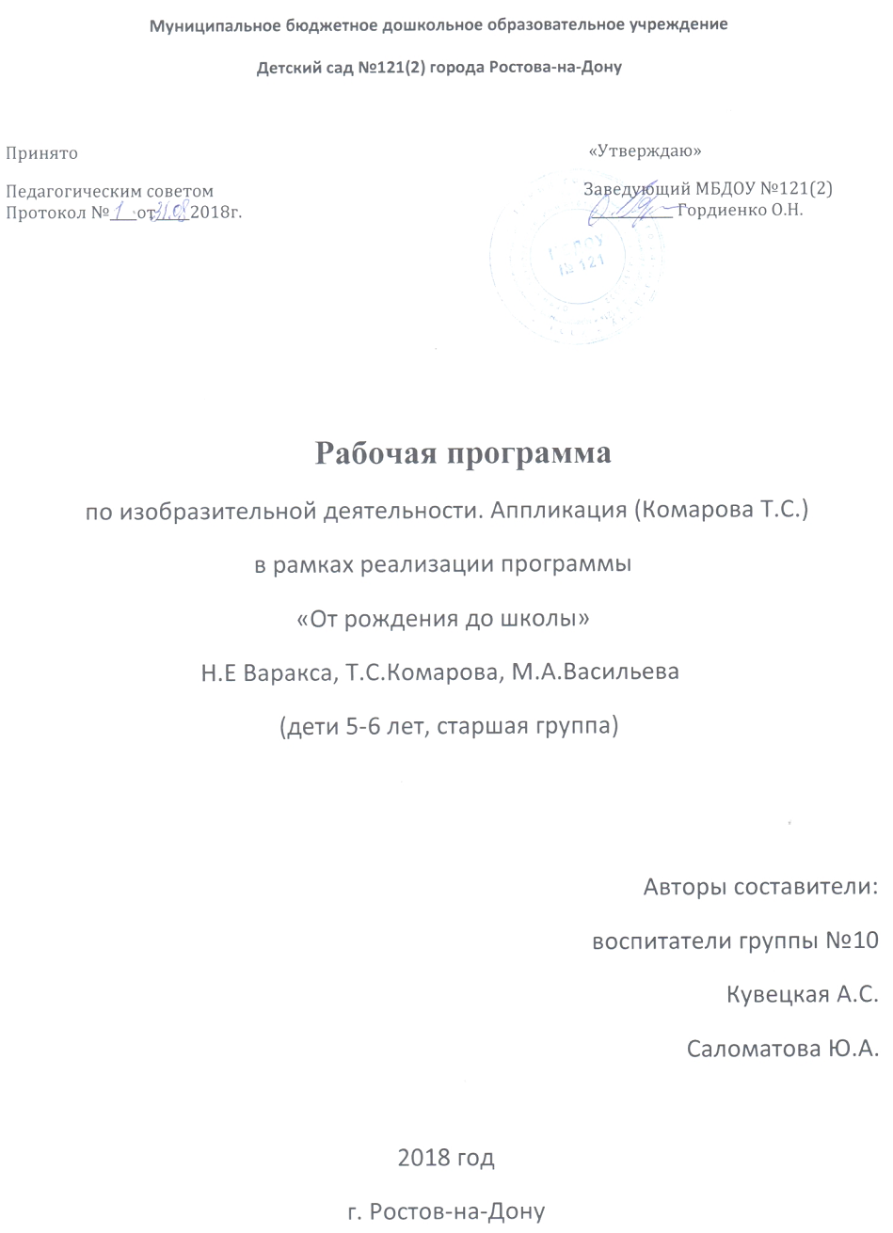

ПОЯСНИТЕЛЬНАЯ ЗАПИСКА
Нормативные основания:
Рабочая программа разработана в соответствии с нормативно – правовыми документами, регламентирующими деятельность МБДОУ № 121:
- Федеральный закон Российской Федерации от 29 декабря 2013 г. № 273-ФЗ "Об образовании в Российской Федерации";
- Федеральный государственный образовательный стандарт дошкольного образования" (приказ Министерства образования и науки РФ от 17 октября 2013 г. № 1155);
- Порядок организации и осуществления образовательной деятельности по основным общеобразовательным программам - образовательным программам дошкольного образования (приказ Министерства образования и науки Российской Федерации от 30 августа 2013 г. № 1014);
- Методические рекомендации по использованию Примерной основной образовательной программы дошкольного образования при разработке образовательной программы дошкольного образования в образовательной организации (письмо Министерства общего и профессионального образования Ростовской области от 14.08.2015 г. № 24/4.1.1-5025/М);
- «Санитарно-эпидемиологические требования к устройству содержанию и организации режима работы дошкольных образовательных организаций» (постановление Главного государственного санитарного врача Российской Федерации от 15.05.2013 г. № 26);
- Лицензия на осуществление образовательной деятельности (серия 61Л01 № 0003122, регистрационный № 5473от 12.08.2015 г.);
- Устав МБДОУ № 121.
- Основная образовательная программа МБДОУ № 121.
Направленность: Аппликация

ЦЕЛИ:
Развитие интереса к различным видам изобразительной деятельности; совершенствование умений в аппликации.
Воспитание эмоциональной отзывчивости при восприятии произведений изобразительного искусства.
Воспитание желания и умения взаимодействовать со сверстниками при создании коллективных работ.

ЗАДАЧИ:
- Закреплять умение создавать изображения (разрезать бумагу на короткие и длинные полоски; вырезать круги из квадратов, овалы из прямоугольников, преобразовывать одни геометрические фигуры в другие: квадрат – в два-четыре треугольника, прямоугольник – в полоски, квадраты или маленькие прямоугольники), создавать из этих фигур изображения разных предметов или декоративные композиции.
- Учить вырезать одинаковые фигуры или их детали из бумаги, сложенной гармошкой, а симметричные изображения – из бумаги, сложенной пополам (стакан, ваза, цветок и др.).
- Побуждать создавать предметные и сюжетные композиции, дополнять их деталями, обогащающими изображения.
- Формировать аккуратное и бережное отношение к материалам.

ПРИНЦИПЫ:

Реализация рабочей программы по рисованию основывается на основных принципах общеобразовательной программы «От рождения до школы» под редакцией Н.Е. Вераксы, Т.С. Комаровой, М.А. Васильевой:
- Принцип развивающего образования, целью которого является развитие ребёнка;
- Принцип единства воспитательных, развивающих и обучающих целей и задач образования детей дошкольного возраста, в ходе реализации которых формируются ключевые качества в развитии дошкольников;
- Принцип интеграции образовательных областей в соответствии с возрастными возможностями и особенностями детей, спецификой и возможностями образовательных областей;
- Принцип комплексно-тематического построения образовательного процесса;
- Построение образовательного процесса на адекватных возрасту формах работы с детьми, где основной формой работы с дошкольниками и ведущим видом их деятельности является игра;
- Варьирование образовательного процесса в зависимости от региональных особенностей.

Объем программы составляет17(академических) часов, занятия проводятся 1 раз в неделю по 25 минут.
Образовательная деятельность по познавательному развитию с детьми старшей группы осуществляется в первой половине дня в соответствии с расписанием. В середине непосредственно образовательной деятельности проводятся физкультурные минутки.

ФОРМЫ РЕАЛИЗАЦИИ:
- Организация деятельности взрослых и детей по реализации и освоению программы осуществляется в двух основных моделях организации образовательного процесса — совместной деятельности взрослого и детей и самостоятельной деятельности детей.
- Решение образовательных задач в рамках первой модели — совместной деятельности взрослого и детей — осуществляется как в виде непосредственно образовательной деятельности, так и в виде образовательной деятельности, осуществляемой в ходе режимных моментов.
- НОД (занятия)
- беседы,
- игровые занятия,
- элементарные опыты,
- проблемно-игровые ситуации

УСЛОВИЯ РЕАЛИЗАЦИИ РАБОЧЕЙ ПРОГРАММЫ:
- Материально-техническое обеспечение:
В группе имеется телевизор с USB соединением.
- Методические пособия:
«От рождения до школы». Примерная общеобразовательная программа дошкольного образования \ Под редакцией Н.Е. Вераксы, Т.С. Комаровой, М.А. Васильевой. М.: МОЗАИКА-СИНТЕЗ, 2014.
Комарова Т. С. Детское художественное творчество. Для работы с детьми 2–7 лет.
Комарова Т. С. Изобразительная деятельность в детском саду. Старшая группа (5–6 лет).
Комарова Т. С. Развитие художественных способностей дошкольников.
Комарова Т. С., Зацепина М. Б. Интеграция в воспитательно-образовательной работе детского са.
- Электронные образовательные ресурсы:
Комарова Т. С. Изобразительная деятельность в детском саду.
Соломенникова О. А. Ознакомление детей с народным искусством.

ПРОГНОЗИРУЕМЫЙ РЕЗУЛЬТАТ:

К концу года дети должны:
Уметь различать произведения изобразительного искусства (живопись, книжная графика, народное декоративное искусство).
Выделять выразительные средства в разных видах искусства (форма, цвет, колорит, композиция).
Знать особенности изобразительных материалов.

В аппликации
Изображать предметы и создавать несложные сюжетные композиции, используя разнообразные приемы вырезания, обрывания бумаги.

УЧЕБНО - ТЕМАТИЧЕСКИЙ ПЛАН
по художественно-эстетическому развитию, аппликация.
Учебный план составлен в соответствии с расписанием НОД на 2018 – 2019 учебный год, утверждённым приказом заведующего от 2018г.
По программе: занятие 1 раз в неделю.

Дата | Тема | Объём в часах | Примечание
14.09.18 | «На лесной полянке выросли грибы», Комарова Т.С., с.30 | 1 час | Мониторинг
28.09.18 | «Блюдо с фруктами и ягодами «(коллективная работа)(вариант «Осенний ковер»), Комарова Т.С., с.38 | 1 час
12.10.18 | «Огурцы и помидоры лежат на тарелке», Комарова Т.С., с.35 | 1 час
26.10.18 | «Сказочная птица», Комарова Т.С., с.87 | 1 час
09.11.18 | «Дома на нашей улице»(коллективная работа), Комарова Т.С.,с.47 | 1 час
23.11.18 | 2Красивые рыбки в аквариуме» (коллективная работа), Комарова Т.С., с.71 | 1 час
07.12.18 | «Новогодняя поздравительная открытка», Комарова Т.С., с.61 | 1 час
21.12.18 | «петрушка на елке», Комарова Т.С., с.65 | 1 час
18.01.19 | Большой и маленький бокальчик», Комарова Т.С., с.59 | 1 час
01.02.19 | «Пароход», Комарова Т.С., с.77 | 1 час
15.02.19 | «Матрос с сигнальными флажками», Комарова Т.С., с.75 | 1 час
01.03.19 | «Наша новая кукла», Комарова Т.С., с.93 | 1 час
22.03.19 | «Загадки», Комарова Т.С., с.106 | 1 час
05.04.19 | «Поезд», Комарова Т.С., с.96 | 1 час
19.04.19 | «Пригласительный билет родителям на праздник», Комарова Т.С., с.97 | 1 час
03.05.19 | «Весенний ковер», Комарова Т.С., с.102 | 1 час
17.05.19 | «Вырежи и наклей какую хочешь игрушку», Комарова Т.С., с.89 | 1 час | Мониторинг
Итого |  | 17 часов

Методическая литература
1. «От рождения до школы». Общеобразовательная программа дошкольного образования / Под редакцией Н.Е. Вераксы, Т.С. Комаровой, М.А. Васильевой. М.: МОЗАИКА-СИНТЕЗ, 2016.
2. Комарова Т. С. Детское художественное творчество. Для работы с детьми 2–7 лет.- М.:МОЗАИКА-СИНТЕЗ,2010.
3. Комарова Т. С. Изобразительная деятельность в детском саду. Старшая группа (5–6 лет).- М.:МОЗАИКА-СИНТЕЗ,2016.
4. Комарова Т. С. Развитие художественных способностей дошкольников. - М.:МОЗАИКА-СИНТЕЗ,2010.
5. Комарова Т.С., Зацепина М.Б. Интеграция в воспитательно-образовательной работе детского сада. – М.:МОЗАИКА-СИНТЕЗ,2016.
6. Усова А.П. Русское народное творчество в детском саду.-М.,2009.
7. Комарова Т.С. Обучение дошкольников технике рисования.- М.:МОЗАИКА-СИНТЕЗ,2005.

